Тема IV. Расчет сетевой модели секторным методом

Цель занятия: закрепление знаний по сетевому моделированию строительного производства, приобретенных на основе лекционного курса и внеаудиторной самостоятельной работы над предметом. Приобретение навыков расчета, корректировки и представления моделей в масштабе времени.

Особенность занятия. Занятие проводится с использованием исходных данных предшествующего практического занятия и составленной на этом занятии лаконичной топологии квазипоточной сетевой модели. "Сквозной" характер этих занятий способствует усвоению и закреплению студентами порядка разработки сетевых моделей.
Продолжительность занятия - 90 мин.
Обеспечение занятия:
Справочное [1] - 10 экз.; [3] - 10 экз.
Обеспеченность студентов: линейка офицерская, карандаш, резинка, заготовка отчета.

Литература: [1, с.9-17, 102-114; 2, с.48, 106,107,126-167].

2. Вопросы для подготовки к занятию

2.1. Что понимают под путем модели? [2, с. 130]
2.2. Какой путь является критическим? [2, с. 131]
2.3. Какие пути являются подкритическими? [2, с. 131,132]
2.4. Что понимают под ранними сроками элементов сетевой модели и как они рассчитываются? [2, с. 140,141]
2.5. Что понимают под поздними сроками элементов сетевой модели и как они рассчитываются? [2, с. 141]
2.6. Как определяется общий резерв времени работы при расчете модели секторным методом? [2, с.142,143]
2.7. Как рассчитывается частный резерв времени работ сетевой модели? [2, с. 143]
2.8. В чем заключается и как осуществляется корректировка сетевой модели? [1, с. 111, 2, с. 154-157]
2.9. В чем заключается оптимизация сетевой модели на равномерность использования трудовых ресурсов? [1, с.111-114; 2, с. 157-163]
2.10. Как выглядит и как строится график потребности в трудовых ресурсах? [2, с.106,107]
2.11. Как оценивается равномерность использования рабочих во времени при календарном планировании? [2, с. 48]
2.12. Как оценивается стабильность (равномерность во времени) календарного плана? [2, с. 48].

3. Рекомендации по выполнению отдельных элементов занятия
3.1. Ключ расчета модели секторным методом
Результаты расчета записываются на модели в секторах событий согласно рис. 1:

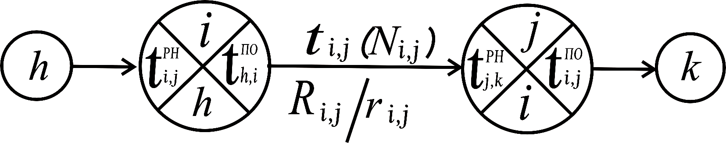
Рис. 1. Ключ расчета

где: h,i; i,j; j,k - шифры предшествующей, рассматриваемой и последующей работ соответственно;
t - продолжительность работы, дни;
N - количество рабочих, выполняющих работу, чел;
t^{рн},t^{по}- сроки раннего начала и позднего окончания работы, соотвественно;
R,r- значения общего и частного резерва времени работы, соответственно, дней.

3.2. Расчет ранних сроков элементов модели
Расчет ведется слева направо в порядке возрастания номеров событий. В процесе счета используются формулы (1):
t${}_{1,j}^{\text{рн}}$= 0; t${}_{i,j}^{\text{ро}}$= t${}_{i,j}^{\text{рн}}$+t${}_{{}_{i,j}}$; t${}_{j,k}^{\text{рн}}$ = max t${}_{i,j}^{\text{ро}}$. (1)
Применение этих формул видно на рис. 2. Так, в левом секторе первого события записан нуль ( t${}_{1,2}^{\text{рн}}$=t${}_{1,3}^{\text{рн}}$=0 ), в левом секторе второго события – четыре, ( t${}_{1,2}^{\text{ро}}$= t${}_{1,2}^{\text{рн}}$+t${}_{1,2}$= 0+4=4), а в нижнем секторе этого же события - номер первого события, из которого во второе пришел путь продолжительности в четыре дня. В левом секторе четвертого события – шесть, [t${}_{4,6}^{\text{рн}}$=max(t${}_{2,4}^{\text{ро}}$;t${}_{3,4}^{\text{ро}}$)=max(4;6)=6]. В результате расчета ранних параметров элементов сетевой модели получена продолжительность календарной модели в 39 дней (записана в левом секторе тринадцатого события).

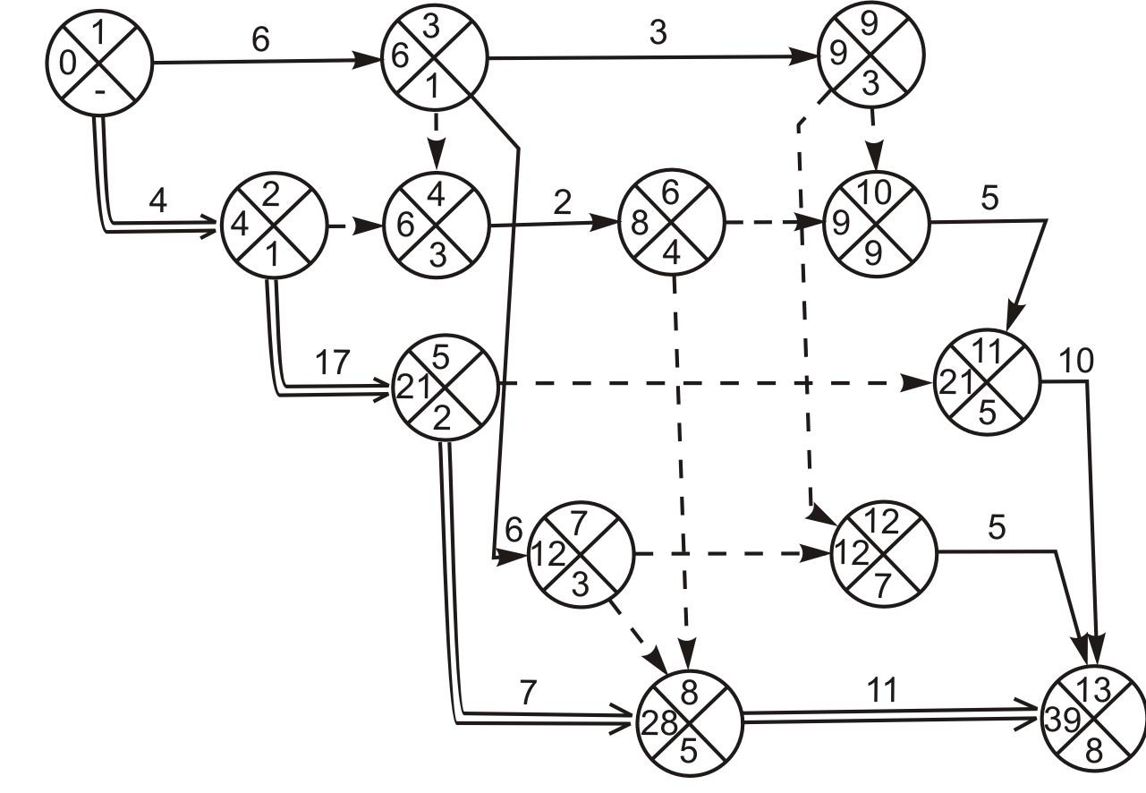

Рис. 2. Результаты расчета ранних сроков

3.3. Определение критического пути модели
Критический путь может быть выявлен по данным расчета ранних сроков до завершения расчета всех временных параметров модели. Его определяют начиная с завершающего события, которое относится к этому пути. В нижнем секторе этого (тринадцатого) события записанно, что путь в тридцать девять дней пришел в него из восьмого события, в восьмое событие - из пятого и т.д., пока не будет выявлена топология критического пути вплоть до исходного события. Выявленный путь отражен на рис. 2. двойными сплошными (работы) и пунктирными (зависимости) стрелками. Правильность определения критического пути может быть проверена сравнением суммарной продолжительности работ, относящихся к этому пути, с ранее вычисленной его продолжительностью. Такая проверка приведена в отчете по занятию (прил.1, п.1).
3.4. Расчет поздних сроков элементов модели
Расчет ведется справа налево в порядке уменьшения номеров событий. При этом ранний срок завершающего события, принадлежащего критическому пути, приравнивается его позднему сроку. На этом основании содержимое левого сектора этого события (39дней) записывается в правый, как поздний срок совершения работ, заканчивающихся этим событием. В процессе дальнейшего счета используются формулы (2):

t${}_{i,j}^{\text{пн}}$=t${}_{i,j}^{\text{по}}$- t${}_{i,j}$; t${}_{h,i}^{\text{по}}$=min t${}_{i,j}^{\text{пн}}$, (2)

Применение этих формул видно на рис. 3. Так, в правом секторе двенадцатого события записано тридцать четыре, ( t${}_{\text{12},\text{13}}^{\text{пн}}$=t${}_{\text{12},\text{13}}^{\text{по}}$-t${}_{\text{12},\text{13}}$=39-5=34). В правом секторе седьмого события - двадцать восемь, (t${}_{3,7}^{\text{по}}$=min(t${}_{7,\text{12}}^{\text{пн}}$;t${}_{7,8}^{\text{пн}}$)=min(28,34)=28]. В результате расчета поздних параметров элементов сетевой модели получен поздний срок ее начала в нулевой день (записан в правом секторе исходного события). Равенство нулю позднего начала хотя бы одной работы, начинающейся исходным событием (в рассматриваемом примере - работа 1-2), является проверкой правильности вычислений ранних и поздних сроков элементов модели.

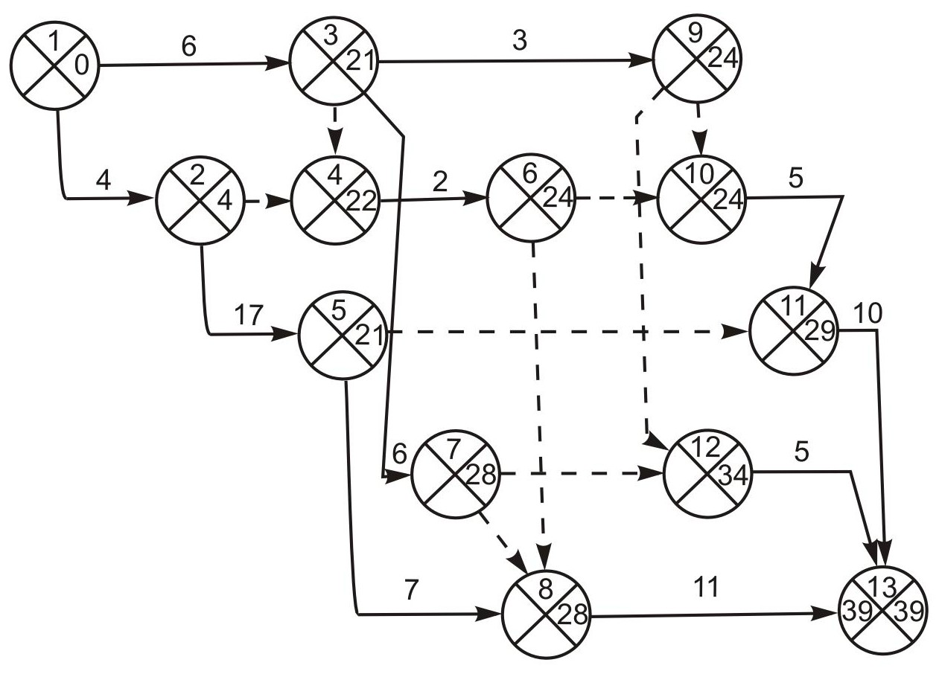

Рис. 3. Результаты расчета поздних сроков

3.5. Расчет резервов времени элементов модели
Значение общего резерва времени любой работы при расчете сетевой модели секторным методом определяется по формуле (3):

R${}_{i,j}$= t${}_{i,j}^{\text{по}}$-t${}_{i,j}^{\text{рн}}$-t${}_{i,j}$. (3)
Так, для работы 1-3 значение общего резерва равно пятнадцати дням, ( R${}_{1,3}$=t${}_{1,3}^{\text{по}}$-t${}_{1,3}^{\text{рн}}$-t${}_{1,3}$=21-0-6=15). Значение частного резерва определяется по формуле (4):
r${}_{i,j}$= t${}_{j,k}^{\text{рн}}$-t${}_{i,j}^{\text{рн}}$-t$i,j$. (4)
Для той же работы 1-3 оно составит нуль дней, ( r${}_{{}_{1,3}}$=t${}_{3,9}^{\text{рн}}$-t${}_{1,3}^{\text{рн}}$-t${}_{1,3}$=6-0-6=0). Вычисленные значения резервов времени всех элементов модели, включая зависимости, как и значения их ранних и поздних сроков, представлены в отчете ( рис.П1.1, прил.1).
На рассчитанной модели видна цепочка элементов (она может иметь ветви !), для которых значения обоих видов резервов равны нулю. Эти элементы принадлежат критическому пути модели. Поскольку топология этого пути была выявлена ранее, предоставляется дополнительная возможность проверки ее правильности. Такая проверка выполняется в отчете о работе (см. прил.1, п.1).
3.6. Корректировка сетевой модели
На практическом занятии всем студентам ставится одинаковая задача - сократить продолжительность модели на десять дней по сравнению с рассчитанной в п. 3.2.
3.6.1. Определение работ, продолжительность которых может подлежать сокращению
Корректировка сетевой модели осуществляется за счет сокращения продолжительности работ критического и подкритического путей. Для выявления того, какие работы, кроме критических, могут подлежать сокращению, и насколько, необходимо из значений их общего резерва времени вычесть значение сокращения. Те из работ, резервы которых приобретут отрицательные значения, могут подлежать сокращению. Значение отрицательного резерва указывает на значение требуемого сокращения отдельной работы или целой цепочки (например, всего критического пути). Отрицательные значения общего резерва времени работ модели приведены в отчете (см. прил.1, рис. П1.1).
В отчете приводятся также необходимые объяснения. В объяснениях отмечаются работы, которые могут сокращаться только совместно, хотя и на разное число дней, так как сокращение только одной приведет только к изменению топологии критического пути, но не к требуемому сокращению продолжительности модели (см. прил.1, п 2.1).
3.6.2. Определение работ, продолжительность которых целесообразно сократить
Работы, продолжительность которых может быть сокращена, неравноценны по затратам на ее сокращение. В этой работе предполагается, что затраты, требующиеся для сокращения работы, прямо пропорциональны количеству дополнительно привлекаемых для такого сокращения рабочих. Кроме того, эти затраты возрастают экспоненциально с сокращением продолжительности работы. "Цена" сокращения продолжительности работы определяется числом дополнительно привлекаемых рабочих. Она рассчитывается по формуле (5):

$δ_{i,j}^{k}$=[(N${}_{i,j}$*t${}_{i,j}$)/(t${}_{i,j}$-k)]- N${}_{i,j}$, (5)

где k - количество дней, на которые сокращается продолжительность.
Так, "цена" сокращения на один день работы 1-2 составляет: [(4·4)/(4-1)]-4=16/3-4=5.3-4=1.3 (чел.). Рационально сокращать ту или те работы, общая "цена" сокращения которых на требуемое количество дней минимальна. Решение о том, какую работу и на сколько дней сократить, принимается в результате направленного расчета-перебора. С этой целью в специально заготовленной таблице (табл.П1.1 отчета) рассчитываются "цены" сокращения на один день, отдельно для каждой работы, которая может быть сокращена на один день самостоятельно, или для каждой группы работ, которые могут быть сокращены совместно. В результате выявляется работа с наименьшей "ценой". В рассматриваемом примере это работа 2-5. Дальше расчет "цен" сокращения ведется только для этой работы и до тех пор, пока "цена" ее сокращения на очередной расчетный день не сравняется с наименьшей из оставшихся "цен" сокращений работ на один день. Так, "цена" сокращения работы 2-5 на два дня составила 0,27 чел., а самого второго дня - 0,17 чел., (0,27-0,1). И только на седьмой день она составила 0,3 чел. (1,4-1,1) и сравнялась с "ценой" сокращения работы 8-13 на один день. Это значит, что сокращение модели на семь дней рационально за счет сокращения работы 2-5. Дальнейшее сокращение может оказаться рациональным за счет работы 8-13 до тех пор, пока "цена" ее сокращения на очередной расчетный день снова не сравняется с наименьшей из оставшихся "цен" сокращения на один день. В дальнейшем рассчитывают "цены" сокращения на последующий день только для этих двух работ: по работе 8-13 как перспективной, по 2-5 - для контроля. Восьмой и девятый дни сокращения модели приняты по работе 8-13. Десятый - по работе 2-5, так как "цена" сокращения работы 8-13 на третий день - 0,43 чел. (1,1-0,67) оказалась выше, чем для работы 2-5 на восьмой - 0,4 чел., (1,8-1,4). Принятые дни сокращения по каждой работе отмечаются "рамкой". Приводятся необходимые пояснения (см. п. 2.2 прил.1). Назначаются новые параметры скорректированных работ (продолжительность, число рабочих). Новое число рабочих определяется по формуле (6):

N${}_{i,j}^{'}$=(N${}_{i,j}$*t${}_{i,j}$)/t${}_{i,j}^{'}$, (6)

где знаком "штрих" отмечены новые параметры работы.
3.7. Определение напряженности некритических путей сетевой модели
3.7.1. Определение и сопоставление напряженнсти некритических путей сетевой модели является элементом научно-исследовательской работы студента (УИРС).
3.7.2. Для того, чтобы прочувствовать различия в напряженности отдельных некритических путей сетевой модели, рекомендуется рассчитать и сопоставить коэффициенты напряженности двух путей (по своему усмотрению) скорректированной модели, а также одного пути - нескорректированной. Топология пути нескорректированной модели должна совпадать с одним из двух путей скорректированной. Сопоставление коэффициентов напряженности таких путей позволяет выявить различия в напряженности разных путей одной модели, а также одного и того же пути до и после корректировки.
Например, на скорректированной модели наметим для расчета два пути1 1-2-4-6-10-11-13 и 1-3-4-6-8-13, на нескорректированной - путь, топологически совпадающий с одним из перечисленных, а именно: 1-3-4-6-8-13.
3.7.3. Коэффициент напряженности некритического пути сетевой модели (Кн) определяется по формуле (7):
K${}_{н}^{n}$=(t${}^{n}$-t${}_{k}^{n}$)/(t${}_{k}$-t${}_{k}^{n}$), (7)
где t${}^{n}$- продолжительность рассматриваемого некритического пути "n";
t${}_{k}$- продолжительность критического пути модели;
t${}_{k}^{n}$- продолжительность участков рассматриваемого пути, одновременно относящихся и к критическому пути.
3.7.4. Напряженность пути тем выше, чем больше значение коэффициента K.
3.7.5. В качестве примера определим коэффициент напряженности пути 1-2-4-6-10-11-13 (К${}^{1−2−4−6−\text{10}−\text{11}−\text{13}}$) скорректированной модели.
Продолжительность этого пути равна 21-му дню, (t${}^{1−2−4−6−\text{10}−\text{11}−\text{13}}$= 4+0+2+0+5+10=21). Продолжительность критического пути равна 29 дней (t${}_{k}$=29). Продолжительность " критических" участков рассматриваемого пути равна четырем дням (t${}^{1−2−4−6−\text{10}−\text{11}−\text{13}}$= t${}^{1−2}$= 4). Коэффициент напряженности этого пути состовляет 0,68, (K${}_{н}^{1−2−4−6−\text{10}−\text{11}−\text{13}}$= (21-4) / (29-4) =17 / 25 = 0,68).
3.7.6. На основании рассчитанных значений коэффициентов напряженности формулируются соответствующие выводы.
3.7.7. Результаты расчета коэффициентов и выводы отражаются в отчете (см. п. 3).
3.8. Построение линейной преобразованной диаграммы (ЛПД)
3.8.1. Линейная преобразованная диаграмма является масштабированным отражением результатов расчета сетевой модели. Она позволяет представить эти результаты наглядно, в удобной для восприятия линейной форме. Кроме того, ЛПД является основой для оптимизации модели на равномерность использования трудовых ресурсов.
3.8.2. Подготавливается заготовка ЛПД, общий вид которой представлен на рис. 4. Размеры заготовки определяются рассчитанной продолжительностью критического пути, отражаемой по горизонтали (составляющей для рассматриваемого примера - 29 дней) и количеством работ модели (отражаемым по вертикали в левом столбце и составляющем для рассматриваемого примера – 10²).
3.8.3. На заготовку наносятся сроки ранних начал (РН) и поздних окончаний (ПО) всех работ (на рис. 4 отмечены кружочками), полученые при расчете скорректированной модели. От нанесенных точек откладывается продолжительность³ работ:от раннего начала - вправо (сплошной линией), от позднего окончания - влево (пунктирной линией). В результате графических построений может быть определено
______________
1. На выбраных путях имеются критические работы, но в целом эти пути не являются критическими.
2. Зависимости на ЛПД не отражаются. Работы удобно записывать в порядке возрастания номеров их начальных событий.
3. Продолжительность работ не изменяется с изменением сроков выполнения, поэтому нужно следить за соблюдением равенства сплошных и пунктирных линий каждой работы.
значение общего резерва времени работ (R${}_{i,j}$), показанное на рис. 4 для работы 1-2. Полученные значения могут быть сверены с вычисленными во время расчета (см. отчет, рис. П1.2).

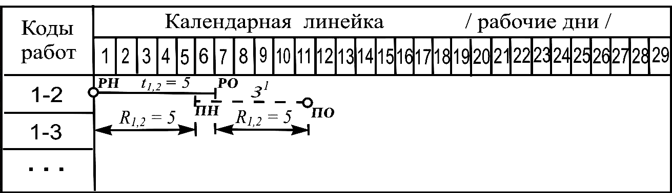

Рис. 4. Вид заготовки ЛПД с отражением сроков одной некритической работы:
РН-раннее начало; РО-раннее окончание; ― -ранние сроки работы;
ПН-позднее начало; ПО-позднее окончание; - - - - -поздние сроки работы.

3.8.4. Частичный контроль правильности графического отображения результатов расчета заключается в проверке: совпадения ранних и поздних сроков критических работ (совпадение сплошных и пунктирных линий каждой критической работы) и, наоборот, несовпадение этих сроков для некритических работ; наличие непрерывной последовательности (цепочки) совпадающих линий, отражающих критический путь модели.
3.8.5. Результаты построения ЛПД рассматриваемой модели представлены в отчете (см. рис.П1.3).
3.9. Оптимизация модели на равномерность использования трудовых ресурсов
3.9.1. Оптимизация модели на равномерность использования трудовых ресурсов одновременно является превращением модели в график, так как при этом из всей совокупности сроков выполнения работ, допускаемых моделью (и отражаемых на ЛПД для каждой работы интервалом РН - ПО), выбираются единственные варианты, совокупность которых характеризуется наиболее равномерным использованием рабочих.
3.9.2. На практическом занятии оптимизация осуществляется при неизменной интенсивности работ (т.е. при неизменной их продолжительности и численноти рабочих). Выбор оптимального варианта вручную труднодостижим, поэтому ограничиваются приемлемым, характеризуемым коэффициентом равномерности не менее 0,6.
3.9.3. До начала собственно оптимизации строятся графики потребности в рабочих (распределение трудоемкости) для крайних вариантов, соответствующих выполнению всех работ только в ранние и только в поздние сроки. Для этого поочередно просматривается только сплошные и только пунктирные линии ЛПД. Количества
__________
1. Над линиями ЛПД отмечается количество рабочих, привлекаемых для выполнения работы.
рабочих по линиям, попадающим в вертикальную полосу, соответствующую определенному дню, складываются и отражаются на двухкоординатном графике, размещаемом непосредственно под ЛПД (см. отчет, рис.П1.4). Так, в вертикальную полосу первого дня попадают сплошные линии работ 1-2 (4 чел.) и 1-3 (3 чел.). Суммарная численность рабочих (7 чел.) отражается на графике (см. отчет, рис. П1.4, линия 1). В результате сложения численности рабочих, нанесенных над линиями одного типа по каждому дню, и отражения этих суммарных численностей, получают графики потребности в рабочих, соответствующие выполнению работ в крайние сроки. Эти графики отражены линиями 1 и 2 на рис. П1.4 отчета.
3.9.4. Площадь, образуемая линиями каждого графика и осью абсцисс, графически отражает трудоемкость календарной модели ( Q ), определяемую по формуле (8):

Q= $\sum_{1}^{n}{(t}$${}_{i,j}$*N${}_{i,j})$ , (8)
где n-количество работ модели.
Площади графиков, в свою очередь, определяются по формуле (9):

F=Q=$\sum_{l=1}^{l=p}{N}$${}_{l}$, (9)

где P - количество рабочих дней;
N - количество рабочих;
l - порядковый номер рабочего дня.
Соответствующие проверочные вычисления приводятся в отчете¹∗ (см. п. 4.1). При несовпадении трудоемкостей необходимо внимательно проверить правильность нанесения продолжительностей работ на ЛПД и исправить допущенную ошибку. Совпадение трудоемкостей во всех вариантах является подтверждением правильности построения ЛПД и графиков потребности в рабочих.
3.9.5. Один из построенных графиков потребности в рабочих всегда равномернее другого и может быть принят за основу (за опорный вариант) для оптимизации. Лучший вариант графика устанавливается по большему значению коэффициента равномерности ( К_{р} ). Значения этого коэффициента определяется по формуле (10):

K${}_{p}$=N${}_{c}$/ N${}_{\text{max}}$ , (10)

где Nc - средняя численность рабочих по календарной модели;
N max - наибольшая численность.
Средняя численность рабочих определяется по формуле (11):

Nc=Q/t${}_{k}$, (11)

и отражается на графике потребности в рабочих (см. отчет, рис. П1.4, линия 3). Наибольшие численности по вариантам сроков считываются непосредственно с этого графика. Нанесение на график потребности в рабочих линии средней численности представляет дополнительную возможность визуального контроля правильности построений и вычислений. Суть контроля сводится к сопоставлению площадей каждого из графиков, расположенных выше этой линии и "недостающих" к графикам площадей ниже линии (то есть "дополняющих" их до этой линии). У правильно построенных графиков эти площади должны быть равны. Рекомендуется выполнить такое визуальное сопоставление и его результаты отразить в отчете. Соответствующие оценочные расчеты приведены в отчете, п. 4.2.
3.9.6. Дальнейшее улучшение (выравнивание) лучшего из полученных вариантов графика потребности в рабочих заключается в уменьшении наибольшей численности рабочих (это, в соответствии с формулой (8), позволяет повысить значение коэффициента равномерности) и приведение, насколько это возможно, графика к виду привильной ступенчатой трапеции, то есть к уменьшению количества "пиков" и "провалов" на графике. Это достигается за счет изменения сроков некритических работ в пределах, допускаемых моделью. Если за основу оптимизации принят вариант ранних сроков, то линии (сплошные) некритических работ смещаются вправо в сторону пунктирных, вплоть до пунктирных положений. Если, как в рассматриваемом примере, за основу принят вариант поздних сроков, то - наоборот. Визуальный анализ принятого за основу графика (отражен в отчете на рис.П1.4 линией 2) свидетельствует, что он может быть улучшен выполнением работ 3-9 и 4-6 в более ранние сроки. Это позволит снизить максимальную численность рабочих в 15 чел. (на 13-й, 14-й день) и заполнить "провал" (на 12-й день). Кроме того, работу 12-13 также целесообразно выполнить в более ранние сроки (начиная с 19-го дня), что позволит избежать "пика" в конце графика. Новые положения этих трех работ фиксируются на ЛПД штрихпунктирными линиями. Все остальные работы могут выполняться в более поздние сроки, что также фиксируется такими же линиями (см. отчет, рис. П1.3). По зафиксированным срокам выполнения работ (рассматриваемым как планируемые) строится новый график потребности в рабочих (см. отчет, рис. П1.5). Этот график может быть выполнен и совмещен с рис. П1.4. Если в результате визуального анализа улучшеного графика очевидны возможности его дальнейшего улучшения путем изменения сроков выполнения некритических работ, то процедура улучшения повторяется: фиксируется новые планируемые сроки отдельных работ (ранее принятые - стираются!), строится новый график потребности в рабочих и т. д. до получения приемлемого варианта.
3.10. Расчет коэффициента стабильности календарного графика
В результате улучшения графика потребности в рабочих на нем получен период более - менее установившегося производства работ, когда численность рабочих на объекте близка к стабильной (t${}_{c}$). Этот период в рассматриваемом примере (см. отчет, рис. П1.5) наблюдается с 10-го по 23-й день (t${}_{c}$=14 дней). Наличие такого периода позволяет оценить стабильность календарного плана (аналогично циклограмме потока) путем расчета коэффициента стабильности (К${}_{c}$), который определяется по формуле (10):

К${}_{c}$=t${}_{c}$/t${}_{k}$. (10)

Вариант календарного плана тем лучше, чем больше значение этого коэффициента. Соответствующие вычисления приведены в отчете (см. п. 4.5).

Использованная литература

1. Галкин И.Г., Сафронова Э.И., Параубек Г.Э. Сборник задач по организации и планированию строительного производства: Учеб. пособ. для ВУЗов.-М.: Высшая школа, 1985.-254с.
2. Дикман Л.Г. Организация, планирование и управление строительным производством: Учеб. для строит. вузов и фак.- 3-е изд., перераб. и доп. -М.: Высшая школа, 1988.-559с.

Приложение 1

ОТЧЕТ
по практическому занятию “…” курса “…”
Группа ТСП – 502. Студент Сидоренко П.И. Вариант– 18.

1. Расчет временных параметров элементов модели (рис. П1.1).

Проверка правильности определения критического пути: t${}_{1,2}$+t${}_{2,5}$+t${}_{5,8}$+t${}_{8,\text{13}}$= 4+17+7+11 = 39 дней. Эта продолжительность совпадает с ранее вычисленной по топологии (см. содержимое левого сектора тринадцатого события). Следовательно, критический путь определен верно.
Значения обоих видов резервов времени всех работ, принадлежащих критическому пути, равны нулю, что является дополнительной проверкой правильности его определения.
2. Корректировка сетевой модели
2.1. Вычитанием из значений общего резерва времени работ требуемого значения сокращения модели (10 дней) выявлено, что кроме работ критического пути сокращению может подлежать работа 11-13. Необходимость в ее сокращении возникнет в том случае, если будет сокращена продолжительность работ 5-8 или 8-13, выполняющихся
параллельно с ней, более чем на восемь дней. Если продолжительность этой работы не будет сокращена, то критический путь вместо цепочки 5-8-13 пойдет по цепочке 5-
11 – 13, а новая продолжительность этого пути будет превышать требуемую (29 дней)
Продолжение прил. 1
на два дня.

2.2. "Цены" сокращения работ модели и выбор рационального варианта сокращения продолжительности приведены в табл. П1.1.
Таблица П1.1
Данные для выбора рационального варианта
сокращения продолжительности модели

Количество дней  сокращения | Значение ''цен'' по работам, чел.
Количество дней  сокращения | 1-2 | 2-5 | 5-8 и 11-13 | 8-13 и11-13
1  2  3  4  5  6  7  8 | 1,30(1)¹ | 0,10 (2)/1/  0,27(5)/2/  0,43(6)/3/  0,62(7)/4/  0,83(8)/5/  1,10(9)/6/  1,40(10)/7/  1,80(11)/10/ | 0,50 (3) | 0,30(4)/8/  0,67(12)/9/  1,10(13)
Из данных таблицы видно, что наиболее рационально сократить работы 2-5 (на 8 дней) и 8-13 (на 2 дня). Скорректированные численности рабочих составляют: для работы 2-5 -4 чел., для 8-13 -4 чел.
2.3. Пересчет скорректированной модели ( см. рис. П1.2)
Результаты пересчета скорректированной модели показали, что топология критического пути вследствие корректировки не изменилась.
3. Определение напряженности пути модели (элементы УИРС)
А) По путям скорректированной модели:
K${}_{н}^{1−2−4−6−\text{10}−\text{11}−\text{13}}$= (21-4) / (29-4) =17/25 = 0,68;

K${}_{н}^{1−3−4−6−8−\text{13}}$= (17-9) / (29-9) = 8/28 = 0,40;
Б) По пути нескорректированной модели
K${}_{н}^{1−3−4−6−8−\text{13}}$= (19-11) / (39-11) = 8/28 = 0,25.
Из сопоставления коэффициентов напряженности путей 1-2-4-6-10-11-13 и 1-3-4-6-8-13 скорректированной модели видно, что первый является более напряженным: 0,68>0,40. Из сопоставления коэффициентов напряженности пути 1-3-4-6-8-13 до и после корректировки модели видно, что вследствие корректировки модели напряженность этого пути возросла (0,40>0,25).
__________________
1. В круглых скобках отмечена последовательность вычислений, приводить которую в отчете не обязательно. В косых скобках - последовательность принятия дней сокращения продолжительности модели.
Продолжение прил.1

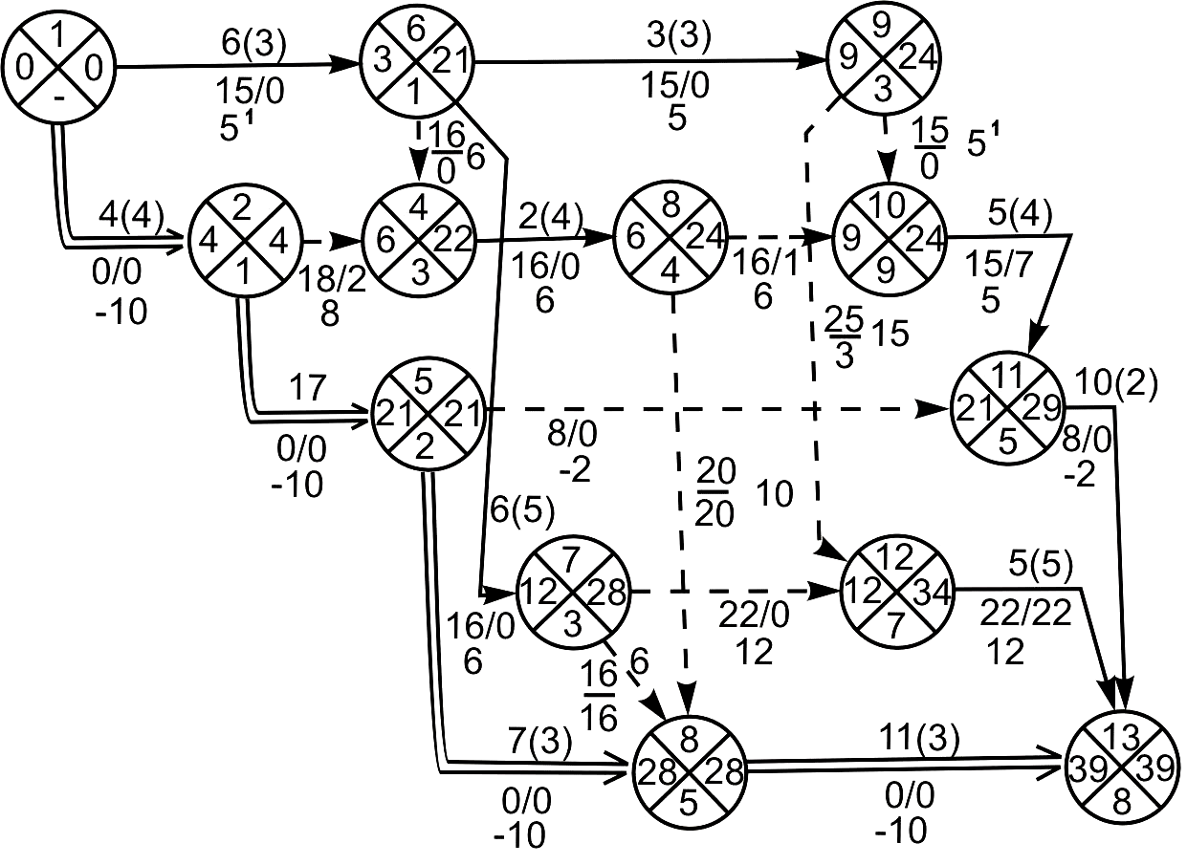

Рис. П1.1. Результаты расчета временных параметров

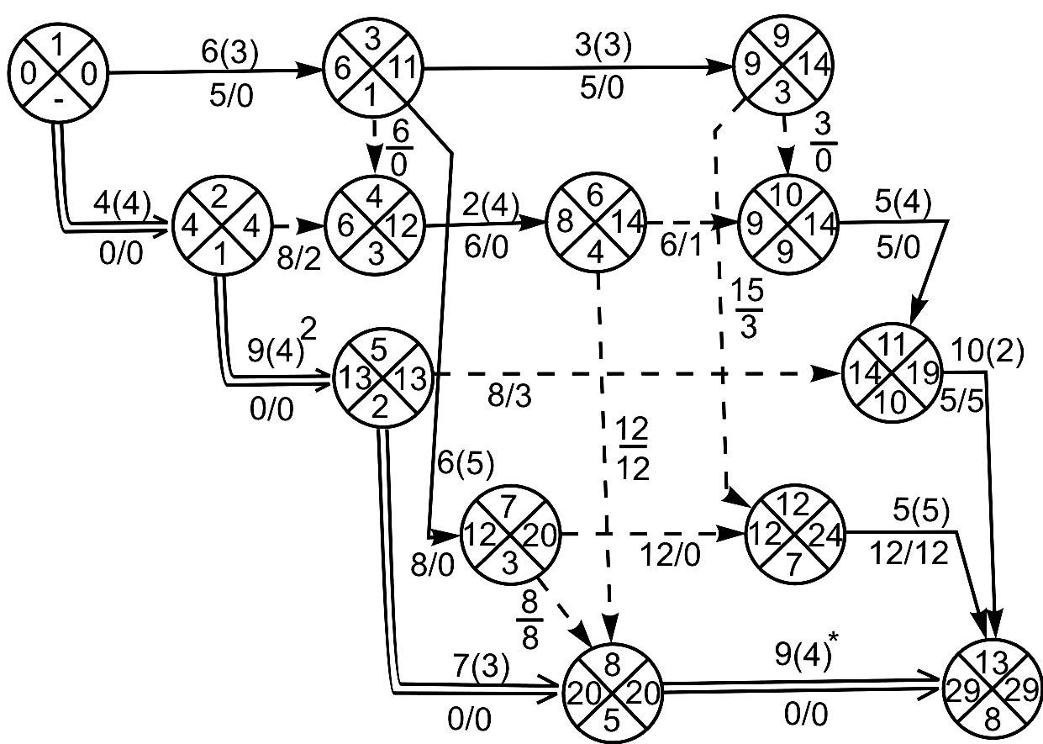

Рис. П1.2. Результаты расчета временных параметров скорректированной модели
___________
1. Значение остатка общего резерва времени работы вследствие вычитания из него сокращения (10 дней).
2. Скорректированные параметры работы.
Продолжение прил.1

4. Построение линейной преобразованной диаграммы и оптимизация модели на равномерность использование трудовых ресурсов (рис. П1.3)

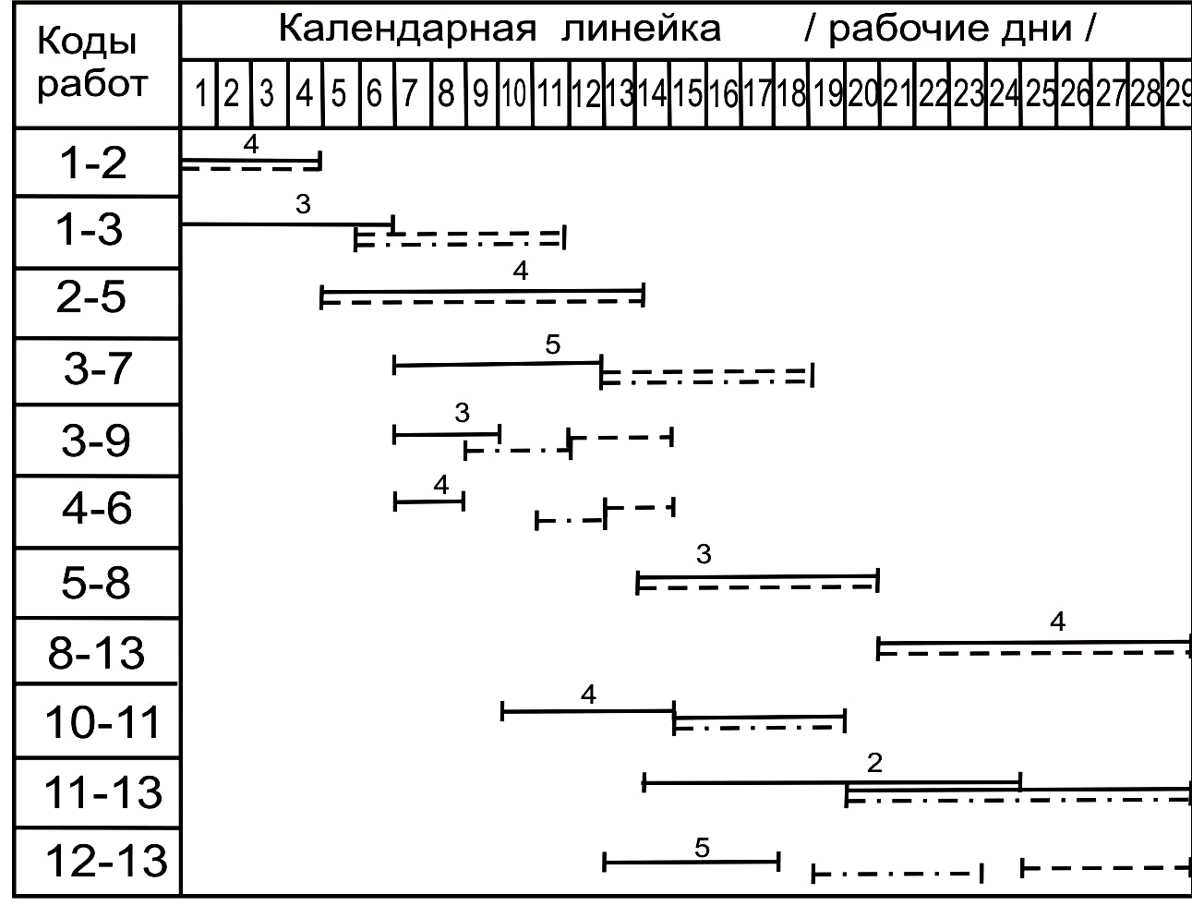

Рис. П1.3. Линейная преобразованная диаграмма модели, отражающая результаты ее оптимизации на равномерность использования трудовых ресурсов:
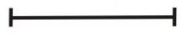

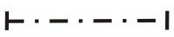
линии, отражающие выполнение работ в сроки:
-ранние; -поздние; -планируемые

4.1. Проверка правильности построения графиков потребности в рабочих
Трудоемкость скорректированной календарной модели по исходным данным
равна:
Q=4·4+3·6+4·9+5·6+3·3+4·2+3·7+4·9+4·5+2·10+5·(5=239 чел.-дня).
Трудоемкость (площадь) графика потребности в рабочих равна:
а) по ранним срокам (F${}_{p}$):
F${}_{p}$=Q=7·6+16·2+12+13·4+12+10·3+5·3+6·4+4·5=239 (чел.-дней);
б) по поздним срокам (F${}_{п}$):
F${}_{п}$ =4·5+7·7+16+15+12·4+7·5+6·4+11·5=239 (чел.-дней).
Из приведенных вычислений видно, что ЛПД и графики потребности в рабочих построены правильно.
4.2. Определение коэффициентов равномерности графиков потребности в рабочих по ранним и поздним срокам

Nc = 239 / 29 = 8,2.

Продолжение прил.1
Нанесение на график (рис. П1.4) линии средней численности рабочих и визуальное сопоставление площадей обоих графиков, "отсекаемых" этой линией и "недостающих" к ней, также свидетельствует о правильности выполненных построений и вычислений. Коэффициенты равномерности составляют для сроков графика:
а) ранних: ( K${}_{p}^{p}$): б) поздних: ( K${}_{p}^{п}$):
K${}_{p}^{p}$= 8 / 16 = 0,50; K${}_{p}^{п}$= 8 / 16 = 0,50.

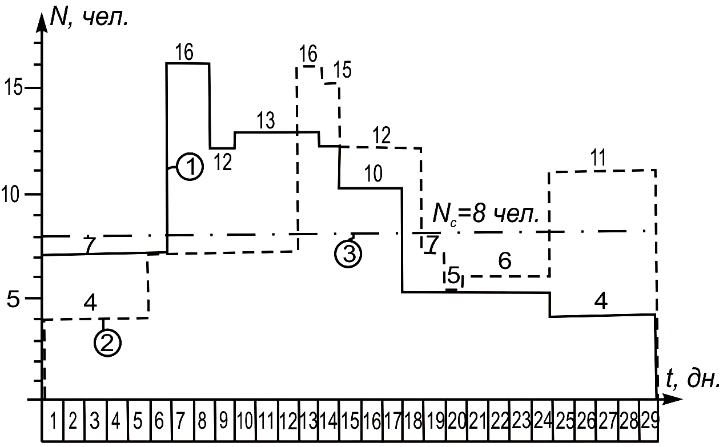



Рис. П1.4. Графики потребности в рабочих по ранним и поздним сро-кам;  - линия средней численности рабочих
Из сопоставления коэффициентов равномерности видно, что оба графика равноценны.

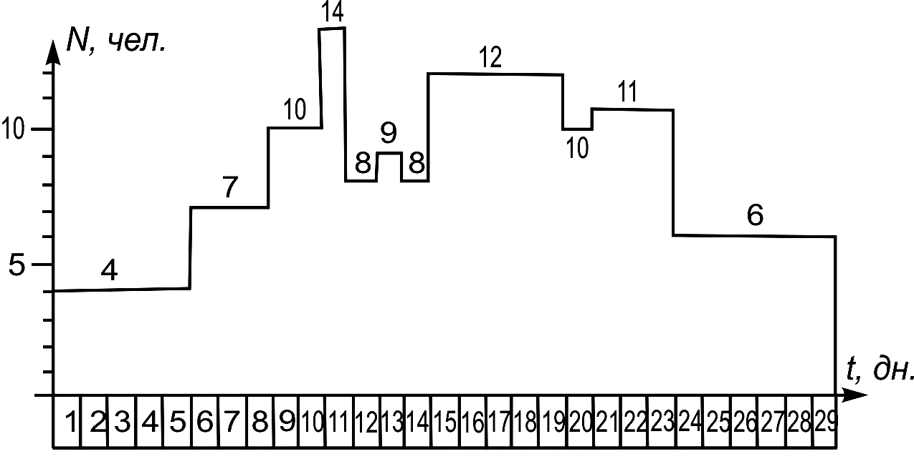

Рис. П1.5. Улучшенный (оптимальный) график потребности в рабочих по планируемым срокам выполнения работ
Окончание прил.1

4.3. Проверка правильности построения оптимального (или близкого к нему) графика потребности в рабочих

Трудоемкость оптимизированного графика потребности в рабочих ( F${}_{o}$) составляет:
F${}_{o}$=4·5+7·3+10·2+14+8+9+8+12·5+10+11·3+6·6=239 (чел.-дня).
Равенство трудоемкости (площади) графика потребности в рабочих предыдущим вычислениям свидетельствует о правильности его построения.
4.4. Расчет коэффициента равномерности использования рабочих на оптимизированном графике (K${}_{p}^{o}$):
K${}_{p}^{o}$= 8 / 14 = 0,57 = 0,6.

Полученный вариант календарного плана и графика потребности в рабочих приемлем с точки зрения равномерности использования трудовых ресурсов. Дальнейшее улучшение графика, видимо, невозможно.

4.5. Периода стабилизации на графике не выявлено.

*1. В связи с тем, что суммарная численность рабочих в отдельные смежные дни совпадает, подневное сложение на отдельных участках графика удобно заменить сложением произведений численности рабочих на продолжительность этих участков. Этот упрощающий вычисления прием и использован в отчете.

